**にりましょう**



**【やさしい】**

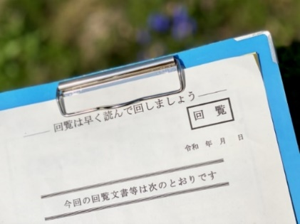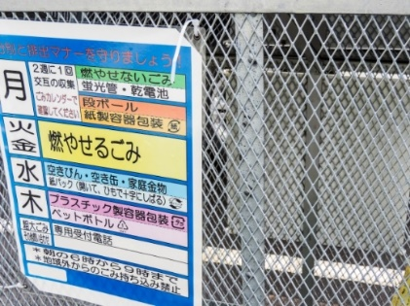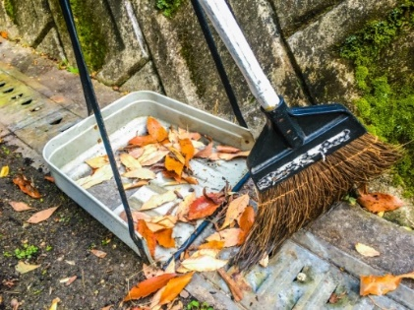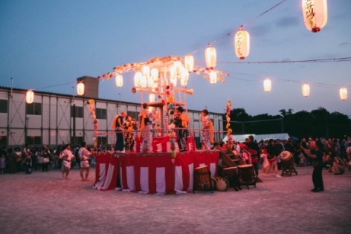



**は　どんなことを　しますか？**

* の「」を　ります。（で　います）
* で　などを　しらせます。は　や　あなたが　んでいる　ところの　おしらせです。ののが　あなたに　を　します。あなたは　を　んだら　の　のに　します。  
  こうして　みんなで　ます。
* のの　をします。
* ：、、や　のとき、かるための　をします。
* りなどの　をします。
* ども：どもたちが　くなる　しいことをします。
* ：のために　のを　てきます。
* ごみを　します。

**とは？**

くに むたちが る （）が あります。これを「」と　いいます。

このの たちは 「もっと よい ところに したい」と っています。

「きれいな ところに したい」「な ところに したい」「どもたちが よくび よくする ところに したい」などです。そのために、で いろいろな  
ことを します。

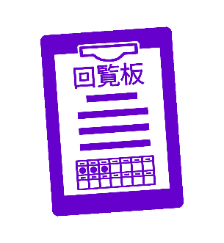

**に　ると　いいことが　ありますか?**

* の　いろいろなことを　ることが　できます。
* くの　と　くなれます。
* のとき　けてもらったり　けたりすることが　できます。

に　ると　（お）を　います。  
いろいろな　ことをするので　おが　いるからです。いくら　うかは　  
で　います。

**どうやって　へ　りますか？**

* のに　いて　ください。の　りを　えてくれます。
* に　が　んでいる　の　を　えてもらいます。
* の　の　が　わからないは　づくりに　  
  いてください。

【いわせ】  
づくり  
Tel: 082-420-0924  
Email: hgh200924@city.higashihiroshima.lg.jp

TEL

メモ